Presseinformation

EPSG auf der SPS IPC Drives 2013
POWERLINK – Ein Netzwerk erfüllt alle Anforderungen

Den Messeauftritt auf der SPS IPC Drives in Nürnberg (26. bis 28. November 2013) stellt die Ethernet POWERLINK Standardization Group (EPSG) unter das Motto „Ein Netzwerk für alle(s)“. Auf dem EPSG-Stand (6-114/6-115) unterstreichen Demo-Installationen, die alle Aspekte der modernen Maschinenautomatisierung umfassen, die Position von POWERLINK und openSAFETY als Standards der industriellen Echtzeit-Kommunikation und der integrierten Sicherheitstechnik.

„Wie auf der SPS IPC Drives 2013 an der reich bestückten Multi-Vendor-Wand am EPSG-Stand zu sehen ist, liegt POWERLINK in der Wertung der Echtzeit-Kommunikationssysteme ganz vorn“, sagt EPSG-Geschäftsführer Stefan Schönegger. „Die Zahl neuer POWERLINK-kompatibler Produkte aus allen Bereichen der Automatisierung nimmt täglich zu.“

Ein Netzwerk für alle(s)
Über 3.000 OEMs setzen bereits auf das Feldgeräte-Echtzeitnetzwerk erster Wahl. Die Entscheidung für POWERLINK fällt leicht. Das Protokoll bietet harte Echtzeitfähigkeit bei hoher Kommunikationsbandbreite und ermöglicht somit, zum Beispiel Achsen hochgenau zu synchronisieren und auf der gleichen Physik Kamerabilder zu übertragen. Zudem lassen sich durch die Nutzung von openSAFETY voll integrierte sichere Lösungen realisieren. Sichere Schutzfeldfunktionen von Lichtgittern etwa können ohne manuellen Eingriff im laufenden Betrieb an die entsprechenden Anforderungen angepasst werden. Durch diesen hohen Grad der Integration wird die Verdrahtung einer Maschine auf ein Minimum reduziert.

Aufgrund seiner Konformität zum Ethernet-Standard IEEE 802.3 kann POWERLINK über jede beliebige Ethernet-Infrastruktur verwendet werden. Darüber hinaus liegen POWERLINK und openSAFETY als Open-Source-Software vor und sind dadurch vollkommen herstellerunabhängig.

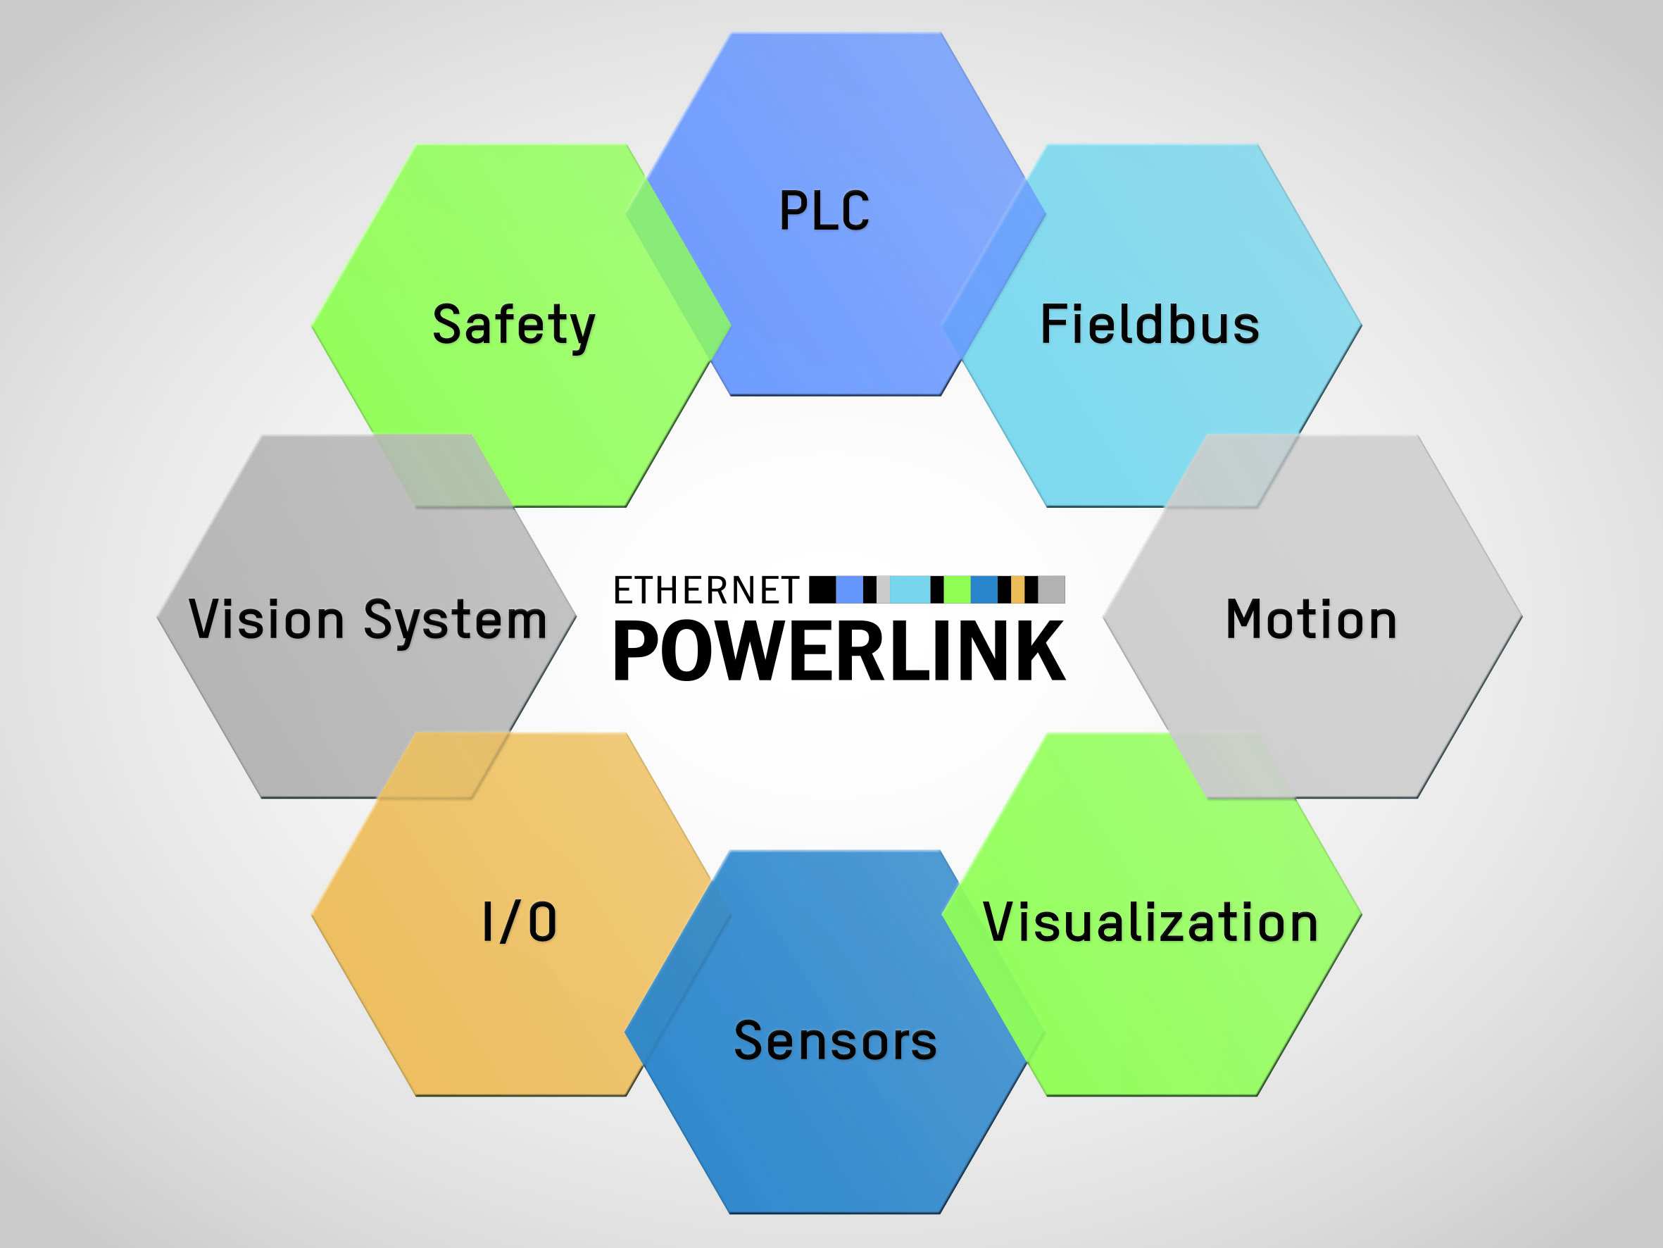
Bild 1: POWERLINK ist das Echtzeit-Ethernet erster Wahl - es erfüllt alle Anforderungen moderner Maschinenautomatisierung. Zahlreiche Demo-Installationen auf dem EPSG-Messestand 6-114/6-115 auf der SPS IPC Drives stellen diesen Anspruch unter Beweis.

Bilder: | POWERLINK for all.jpg | Zeichen: | 1.853
Dateiname: | EPSG_13086_SPS2013_DE | Datum: | XX.XX.2013

Unternehmenshintergrund

Die Ethernet POWERLINK Standardization Group (EPSG) wurde 2003 als unabhängige Organisation von führenden Unternehmen der Antriebs- und Automatisierungstechnik gegründet. Ziel der Arbeit ist die Standardisierung und Weiterentwicklung des von B&R im Jahr 2001 eingeführten POWERLINK. Das leistungsstarke Echtzeit-Kommunikationssystem ist eine Lösung auf Basis des Ethernet-Standards nach IEEE 802.3, um Echtzeitdaten im Mikrosekundenbereich zu übertragen. Die EPSG kooperiert mit führenden Standardisierungsorganisationen wie beispielsweise der CAN in Automation (CiA) oder der IEC. Vorstand ist Anton Meindl, Business Manager Controls bei B&R.

Kontakt:

Ethernet POWERLINK Standardization Group (EPSG)
POWERLINK-OFFICE
Bonsaiweg 6
15370 Fredersdorf
Germany

Tel.: +49 . 33439 . 539 270
Fax: +49 . 33439 . 539 272
E-Mail: info@ethernet-POWERLINK.org
Internet: www.ethernet-POWERLINK.org

